INDICAÇÃO Nº 02591/2013

Sugere ao Poder Executivo Municipal que proceda a limpeza CRAS no Conjunto Habitacional Roberto Romano.

Excelentíssimo Senhor Prefeito Municipal,

Nos termos do Art. 108 do Regimento Interno desta Casa de Leis, dirijo-me a Vossa Excelência para sugerir que, por intermédio do Setor competente, seja executada a limpeza do CRAS no Conjunto Habitacional Roberto Romano

Justificativa:

Este vereador foi procurado por munícipes questionando sobre a altura do mato em que se encontra no CRAS do Conj. Hab. Roberto Romano. O que, por evidente, causa riscos as crianças que utilizam o espaço. Dessa forma, mister se faz uma ação da Prefeitura, a fim de que, se resolva tal impasse no mais breve.

Plenário “Dr. Tancredo Neves”, em 22 de abril de 2013.

Emerson Luis Grippe
“Bebeto”
-Vereador-

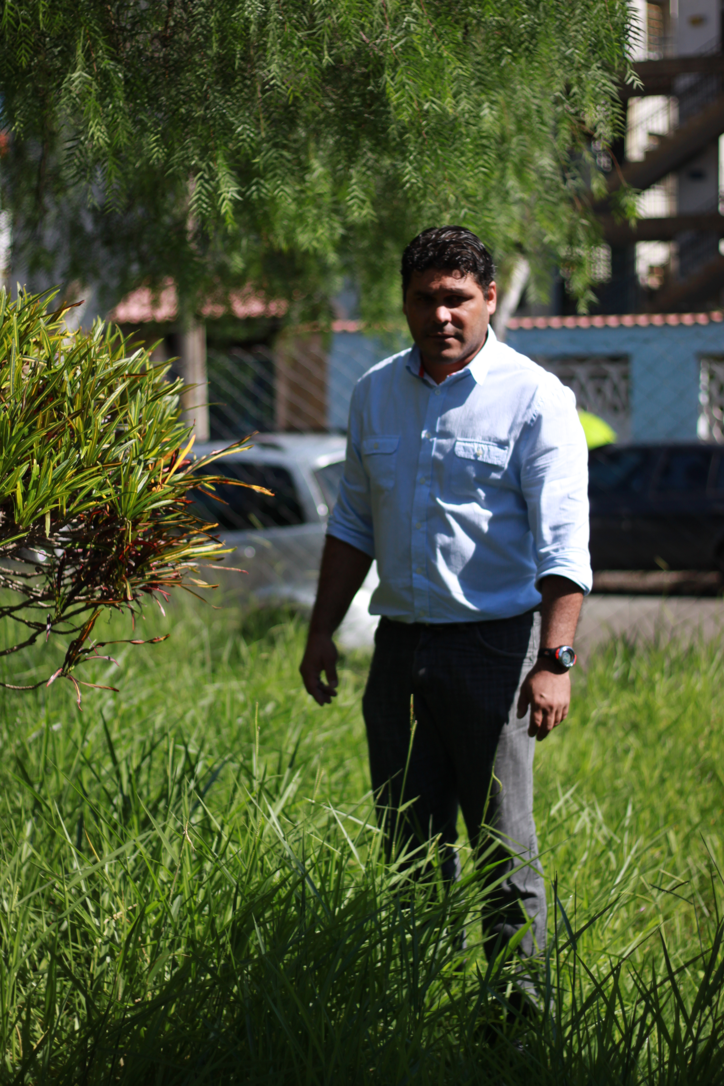

Anexo:

